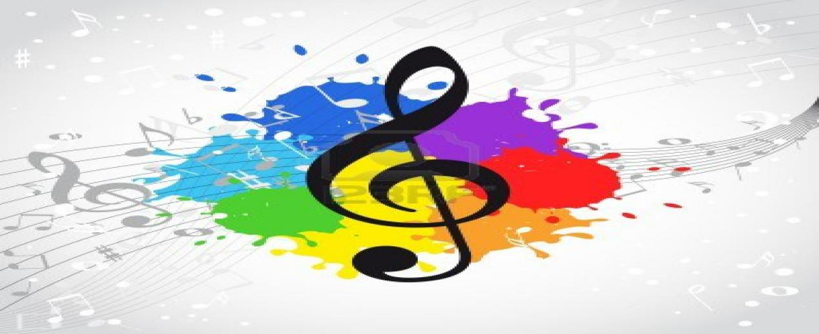

PROJETO SER MUSICAL

I
O NAEM é uma instituição de ensino musical conceituada e que se preocupa com seu papel social no sentido de contribuir com a sociedade oferecendo às pessoas oportunidades de crescimento cultural e educacional utilizando a música como meio de desenvolvimento do potencial humano.

Acreditamos que a educação musical é um excelente recurso integrador e facilitador pois seus princípios fundamentais se baseiam em desenvolver o relacionamento com o outro, respeitar e saber compartilhar experiências.

O Projeto Ser Musical é um projeto sócio-cultural cujo objetivo é viabilizar o ensino musical através de um sistema parcial de bolsas de estudo , oferecendo cursos em grupo instrumentais e vocais.

PÚBLICO ALVO

O Projeto Ser Musical se destina a todas as pessoas que tem o sonho de aprender música, mas que por questões financeiras ainda não tiveram oportunidade de concretizar esse sonho.

As pessoas interessadas em participar do Projeto encaminham os dados pessoais para preenchimento do Cadastro e são chamadas para uma entrevista, cujo objetivo é conhecer o perfil do interessado e verificar a porcentagem de bolsa de estudo que será oferecida pela escola.

O Projeto Ser Musical recebe apoio de algumas empresas da região e dos meios de comunicação que ajudam a divulgá-lo como TV Osasco, Rádio Difusora Oeste, Jornal Primeira Hora, Saripan Panificação, entre outras.

A meta é levar o Projeto Ser Musical a escolas, igrejas, empresas atingindo o maior número de pessoas possível que possam se beneficiar da Educação Musical.

CURSOS OFERECIDOS

Os cursos oferecidos são:

VIOLÃO

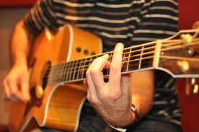

CANTO

FLAUTA DOCE

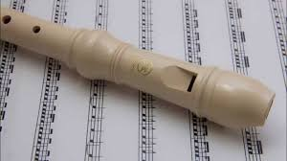

PERCUSSÃO

VIOLINO
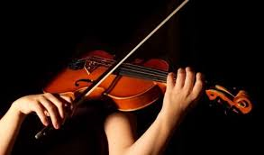

TEORIA MUSICAL

MUSICALIZAÇÃO INFANTIL

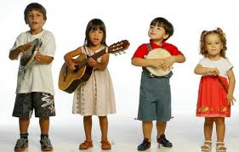

BENEFÍCIOS DA MÚSICA

O Ensino Musical tem como objetivo auxiliar na formação global do ser-humano estimulando o desenvolvimento da auto-estima, auto-confiança, expressividade, sociabilização, cooperação, equilíbrio afetivo, expressão e criatividade.

Princípios fundamentais
Relacionar-se com o outro, respeitar e saber compartilhar experiências, que serão úteis para o ser humano ao longo de sua trajetória. Auxilia em vários aspectos tais como:
- sociabilização,
- disciplina,
- respeito ao outro,
-desenvolvimento da personalidade
-sensibilidade
-criatividade

Buscamos apoio de empresas, escolas, meios de comunicação, que queiram colaborar e ajudar a divulgar esse projeto.

“INVESTIR NO SER HUMANO É O NOSSO PROJETO E A EDUCAÇÃO MUSICAL É UM DOS POSSÍVEIS CAMINHOS DE TRANSFORMAÇÃO DE UMA SOCIEDADE”
Contato: 98526-5729
Email: bbertti@terra.com.br
Direção e coordenação: Márcia Bertti

